DIRECCIÓN DE CASA DE ARTESANOS
GOBIERNO MUNICIPAL
SEGUNDO INFORME MENSUAL DE ACTIVIDADES NOVIEMBRE 2018
VIERNES 2 DE NOVIEMBRE
Participación del equipo de trabajo de casa de artesanos FIESTA DE LOS MUERTOS, el cual participamos adornando las escaleras de la capilla de la virgen de Guadalupe en conjunto con la Dirección de Turismo y diversas áreas que participaron en el evento.
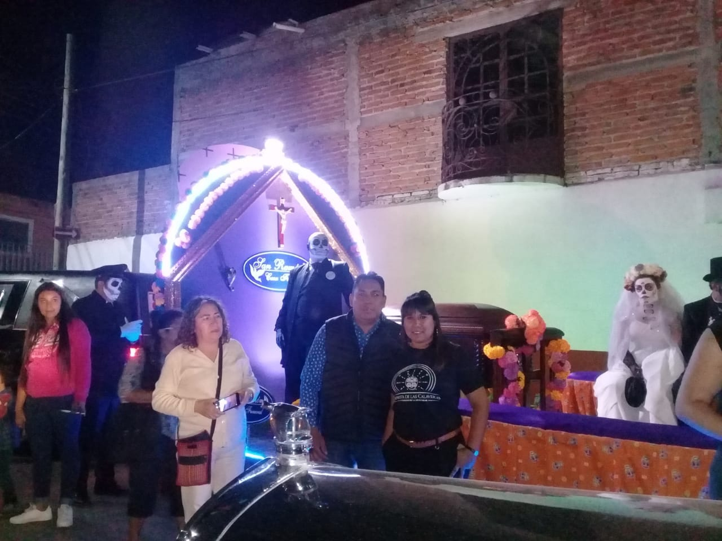
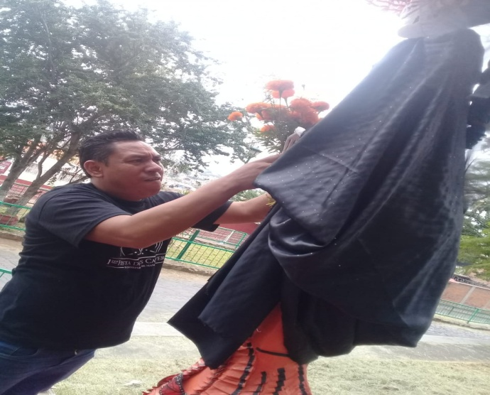

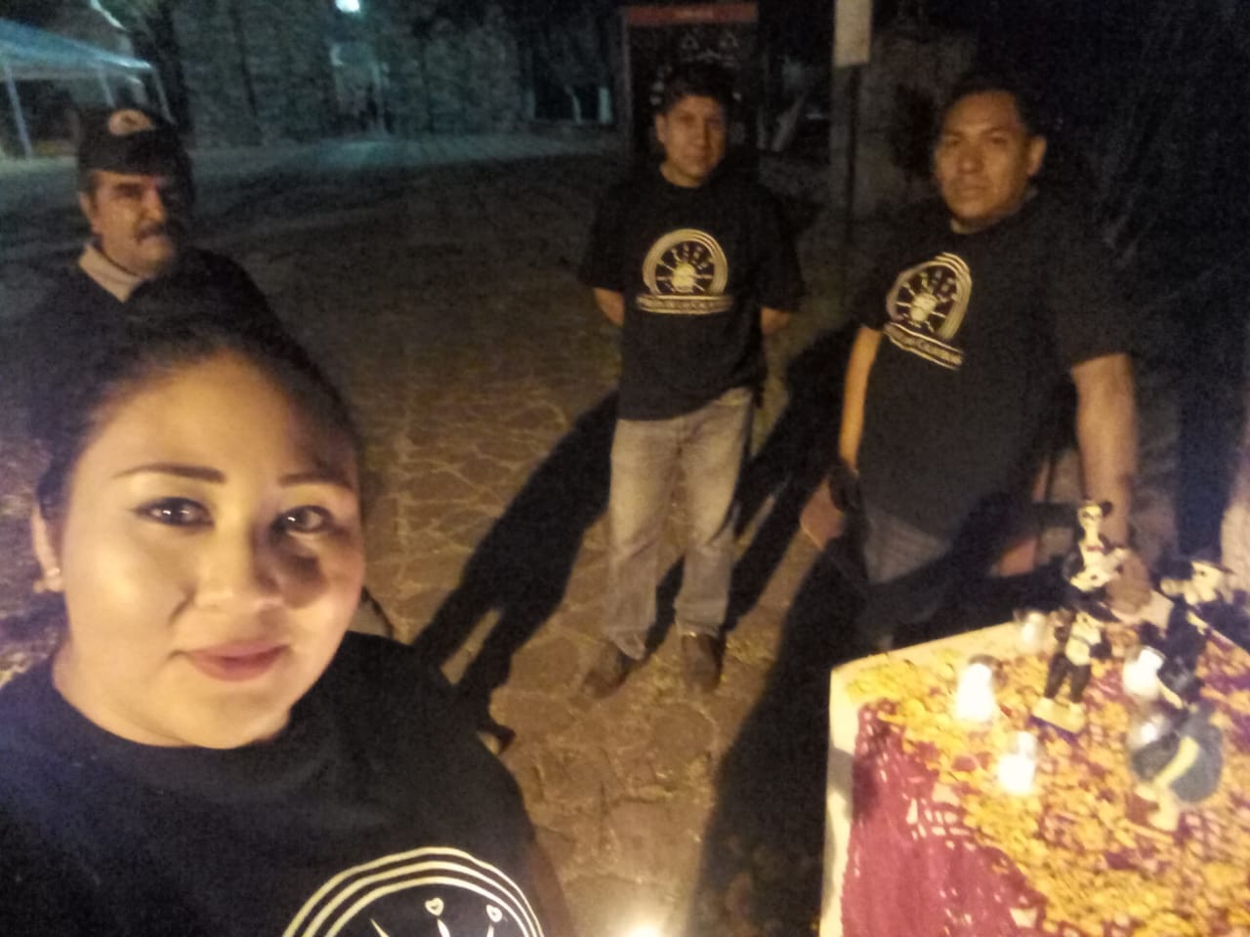
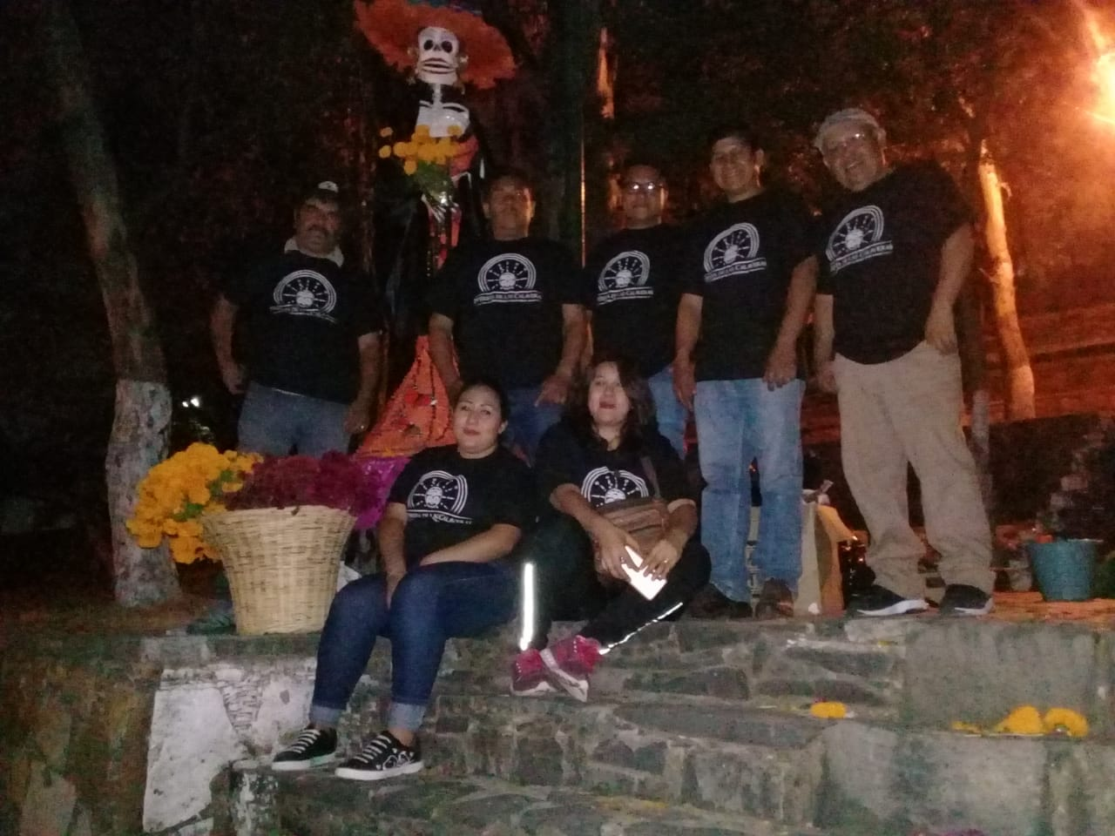

Participamos en la Expo venta, evento el cual se llevo a cabo del 01 al 04 de Noviembre en el Centro Cultural el Refugio Tlaquepaque., con motivo al día de muertos.
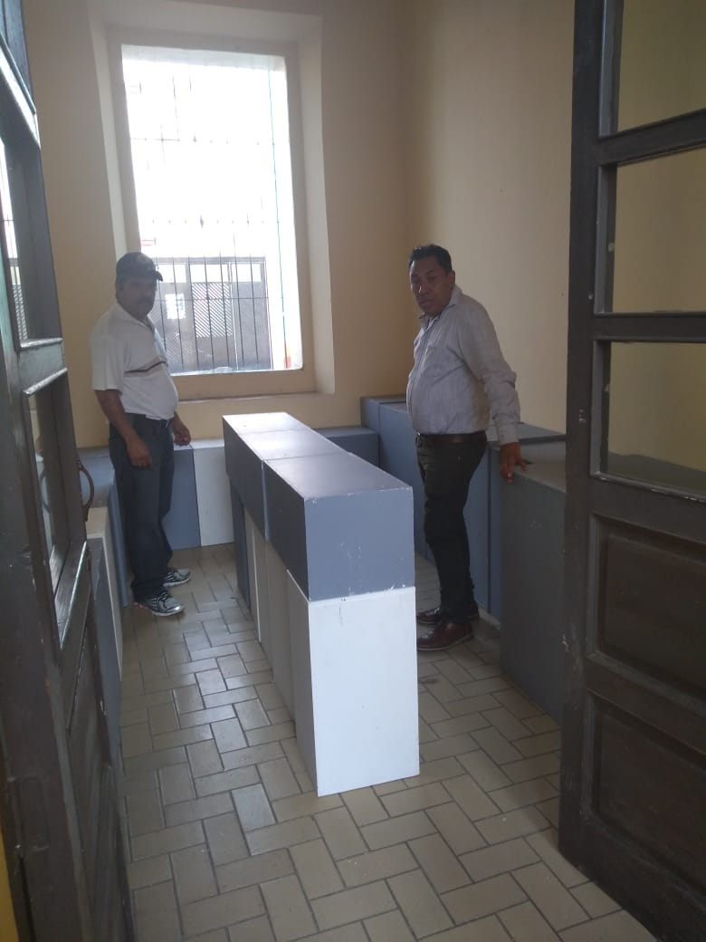
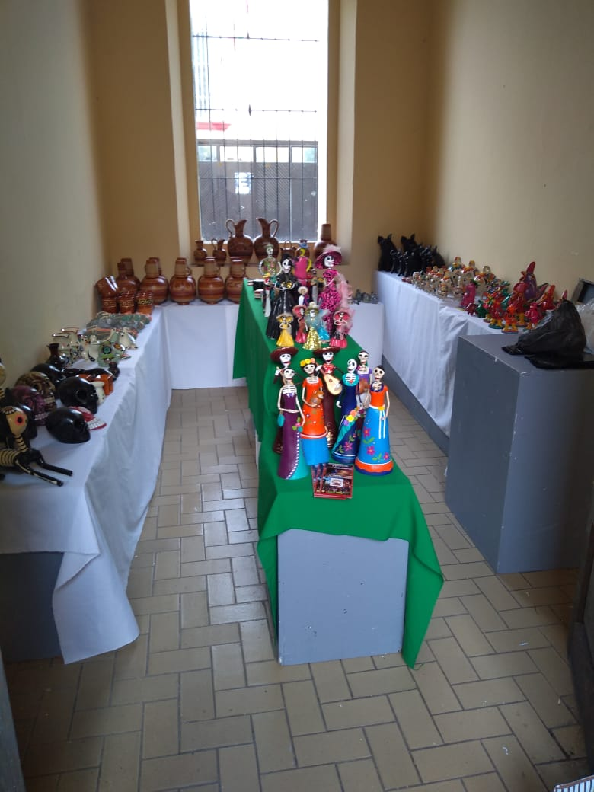

Expo Venta de artesanias en plaza cihualpilli del 16 al 19 de noviembre.

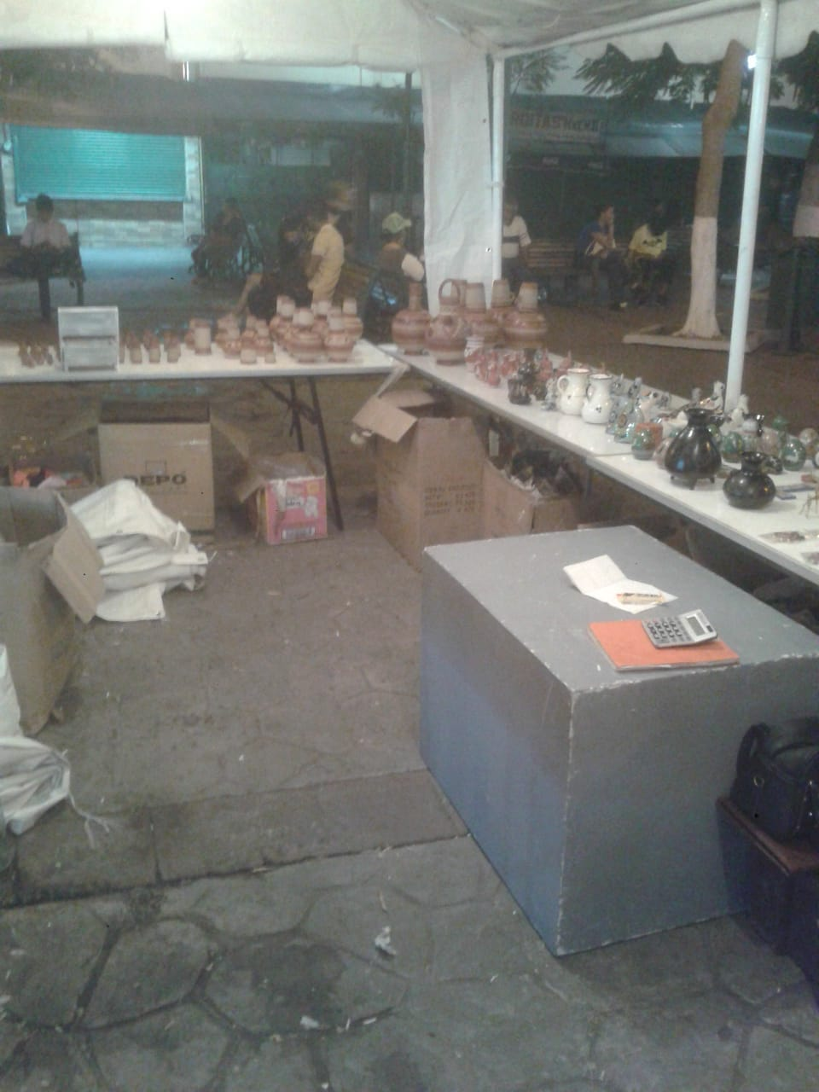
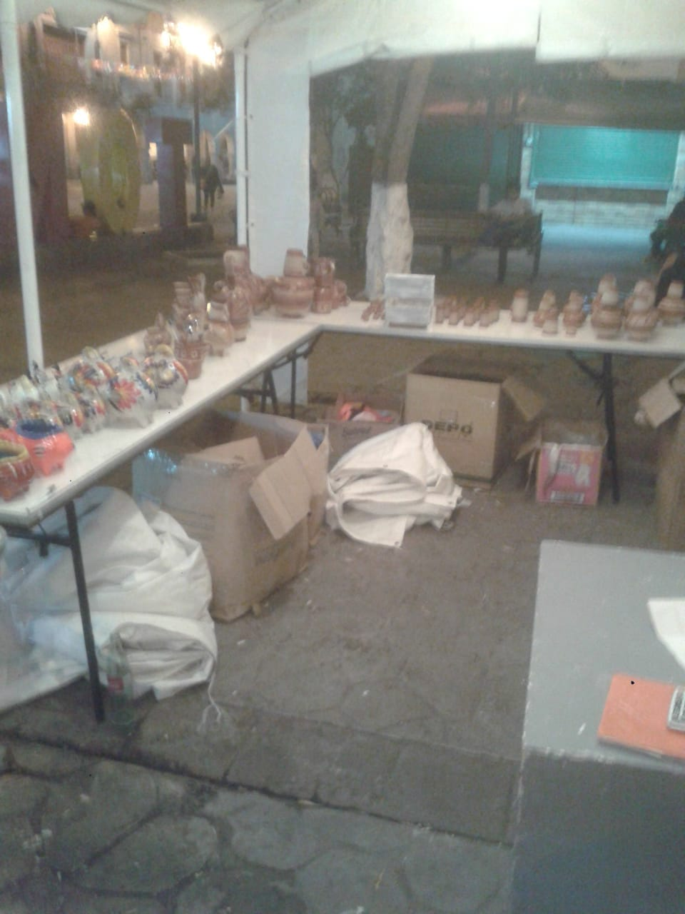

JUEVES 8 DE NOVIEMBRE
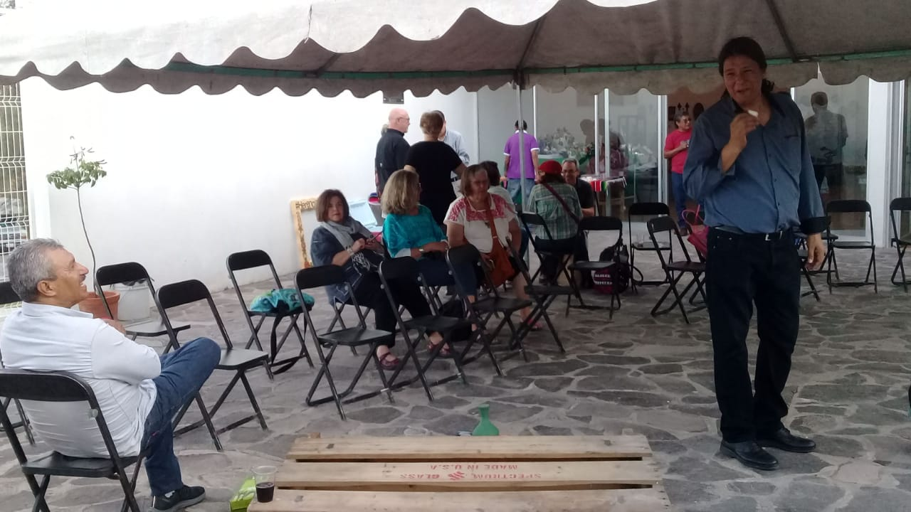
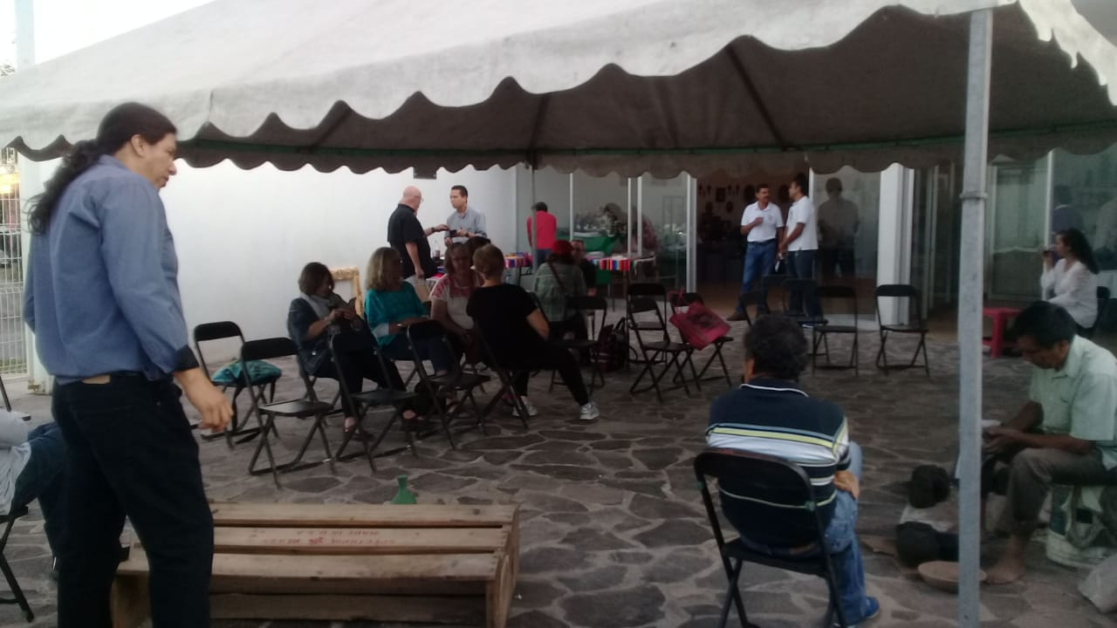
Apoyo con gestión de mobiliario al Grupo de Herencia Milenaria , para la realización de promoción artesanal ,la cual se llevo a cabo en prolongacion Ramon Corona #451 Col. Villas de Guadalupe.

11 AL 15 NOVIEMBRE
Participacion de exposicion y venta de artesanias , en el congreso XVIII Congreso Latinoamericano de Nutricion , el cual se llevo a cabo en la Ciudad de Guadalajara ,del 11 al 15 de noviembre
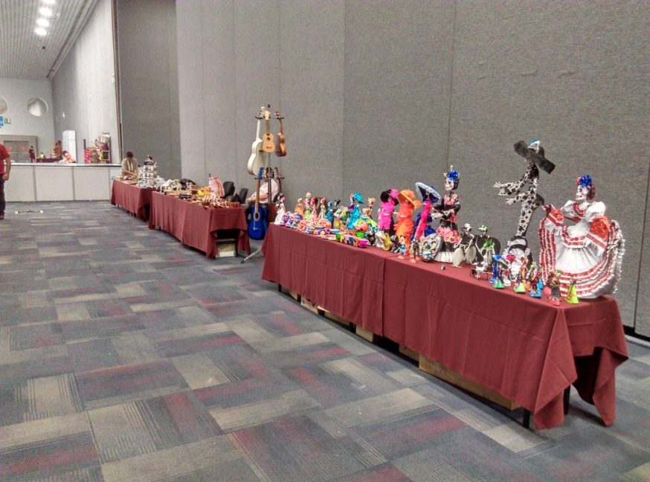
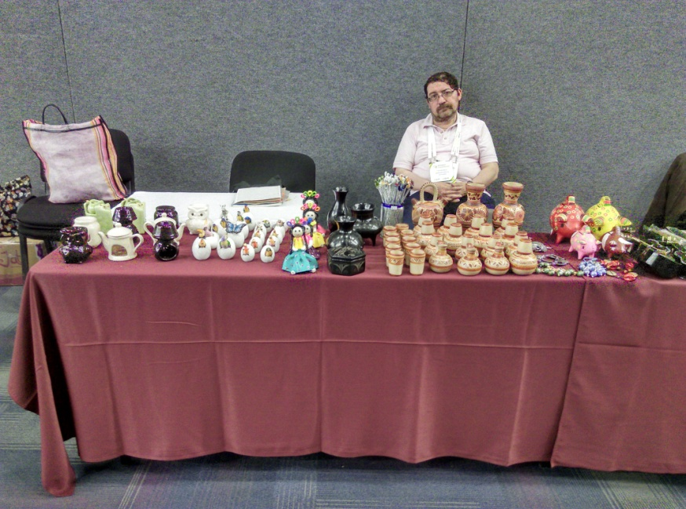

12 DE NOVIEMBRE
Se gestionó recurso de 100,00 pesos, con el propósito del patrocinio del concurso de la cerámica Tonallan 2018, donde se obtuvo el contra recibo, dando fecha para acudir a Jugueteros #38, lugar donde se encuentra la Secretaría de Finanzas del Gobierno del Estado a solicitar nuestro contra recibo la orden de pago donde se nos dio fecha para pasar a recogerlo el día 21 de noviembre.
El día 21 se acudió a recoger la orden de pago y una vez obtenido, nos presentamos a la caja general a recoger el cheque , donde se nos indico que era necesario presentar la constancia de mayoría del Presidente Municipal , Nombramiento e ine del Tesorero Municipal , razón por la cual pedí 4 días de plazo para recabar la información,
Finalmente el martes 27 de noviembre presentamos la documentación requerida obtuvimos el recurso mismo que quedo depositado el día miércoles 28 de noviembre del año en curso, en la cuenta 0400778211 y que se verá reflejado en la cuenta del Ayuntamiento a partir del jueves 29 de noviembre.

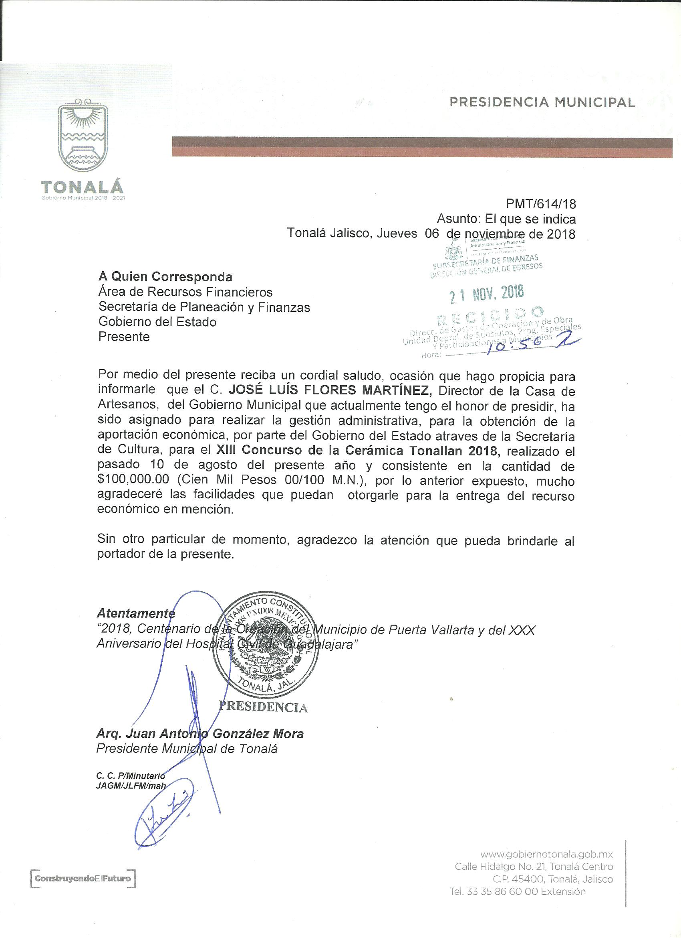

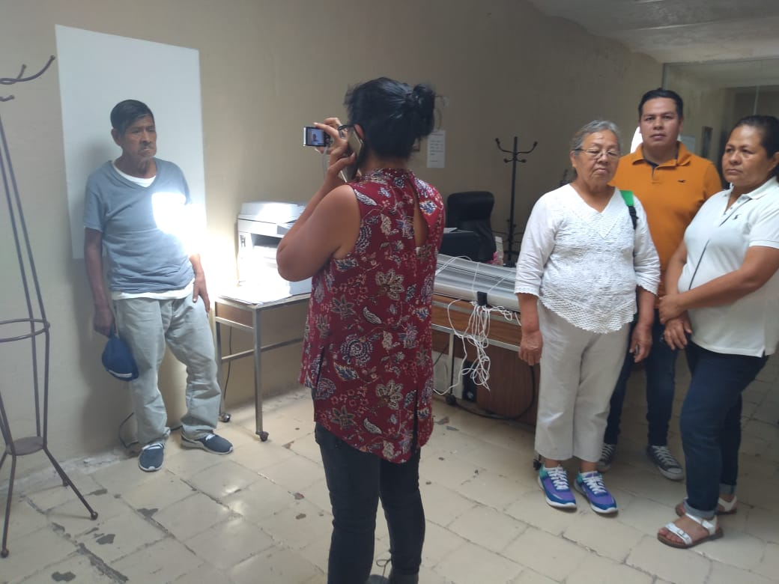
SERVICIOS DURANTE EL MES DE NOVIEMBRE:

*89 credenciales entregadas a artesanos tonaltecas en el mes de noviembre

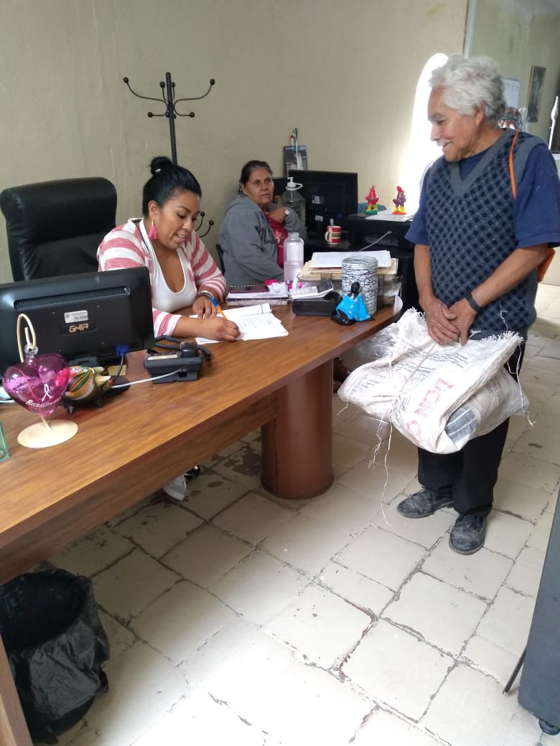
*697 Costales de barro entregados
*43 Artesanos beneficiados con este servicio.

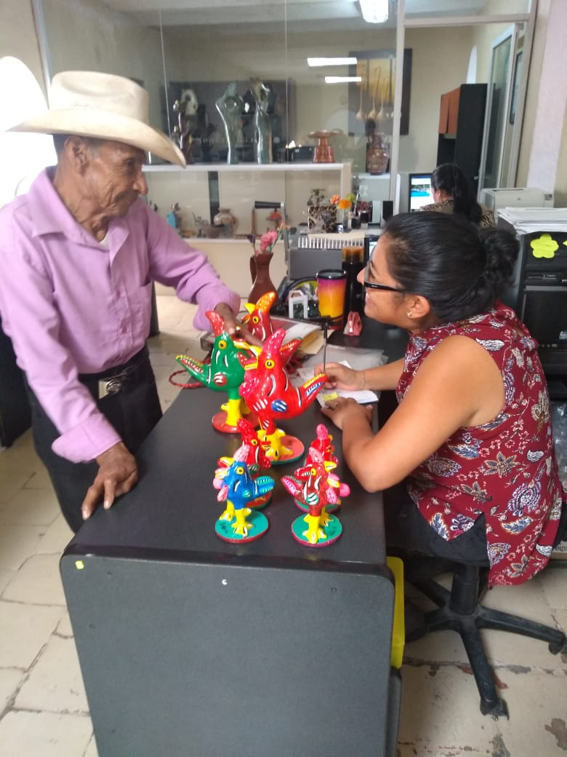
*Numero de compras realizadas durante el mes de noviembre a artesanos del municipio.
$ 22,583

Con estas ventas se continuará apoyando a los artesanos con la comercialización

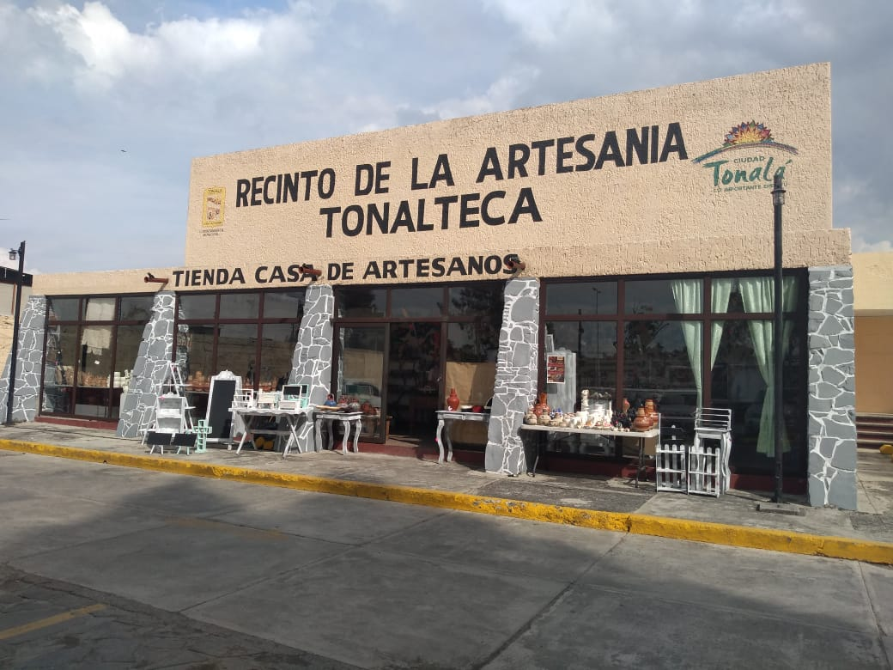

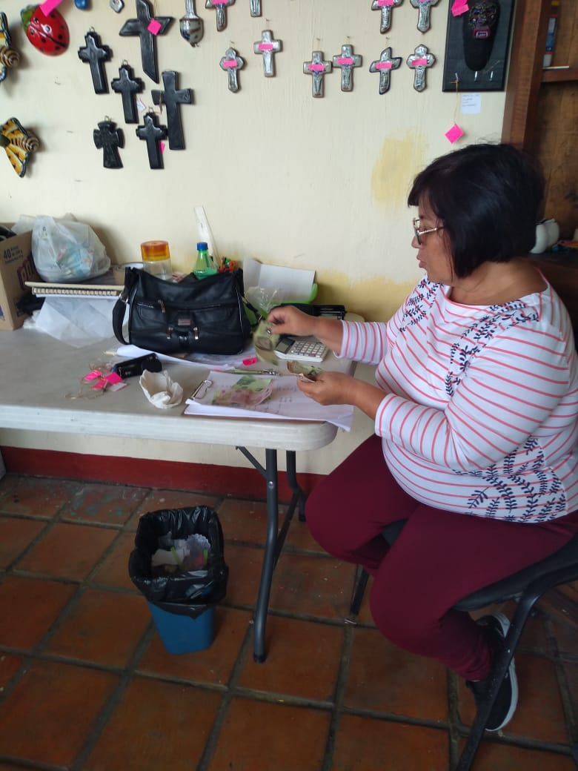

*INGRESOS OBTENIDOS EN TIENDA
$ 52,905.50 DURANTE EL MES DE NOVIEMBRE
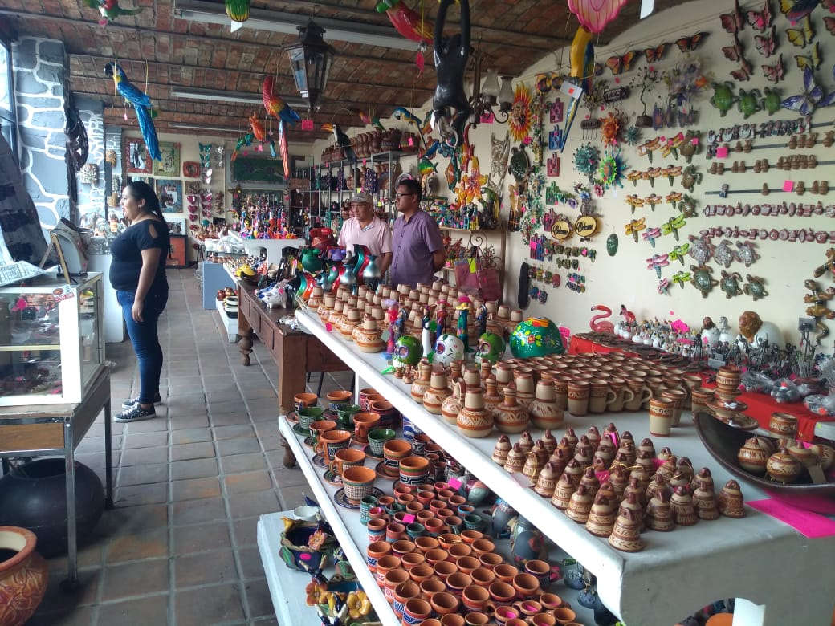

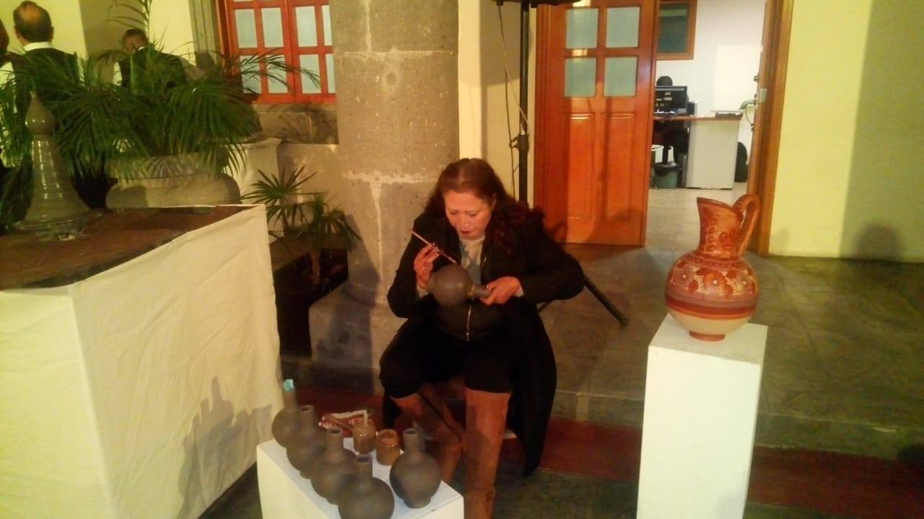
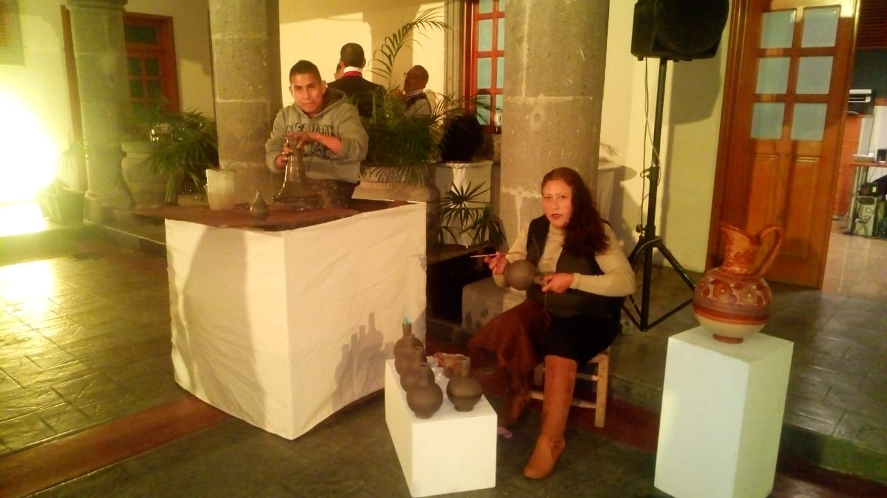
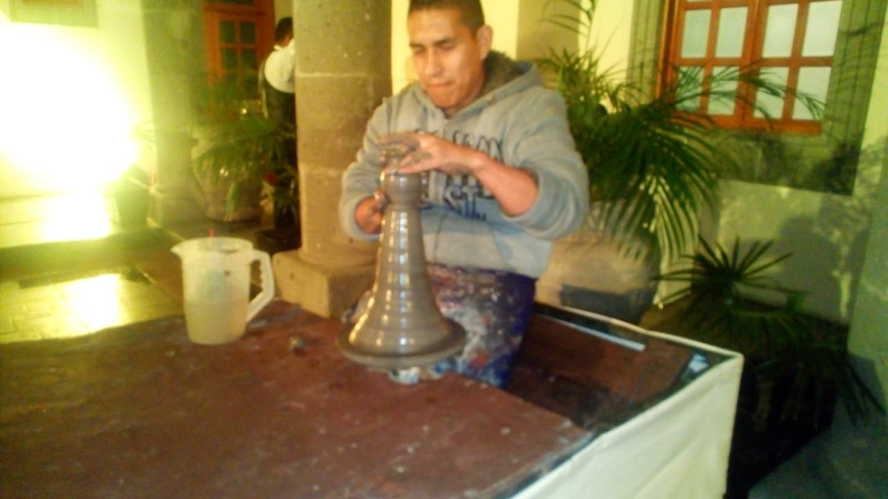
JUEVES 29 DE NOVIEMBRE
Participación de casa de artesanos en el evento TV MORFOSIS LIDEREZ DE OPINION en el cual contamos con la participación de los artesanos Beatriz Martínez Covarrubias y Rodrigo Gallardo Aguirre.

